Мул сөткә юл

Татарстан Республикасы шактый еллар инде сөт җитештерү буенча Россиядә беренче урында. Терлек рационын аксымга бай, югары энергияле, гадирәк итеп әйткәндә, көчле азык белән баетып, терлекчелеккә даими игътибар биргән районнарда сөт күләме кышкы чорда да кимеми. Сөтең мул булса, хуҗалык эшләүчеләргә хезмәт хакын да вакытында бирә ала, башка кирәк-яракларга да кала.

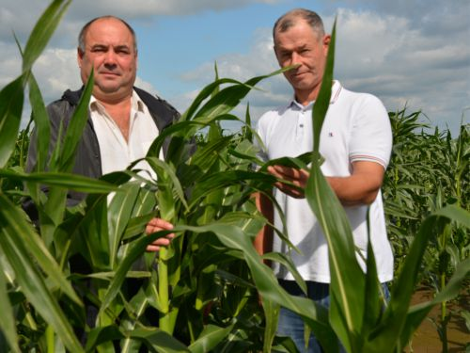
Кукуруз үстерүчеләрбыел да отты.
Ә инде “алдында азык булгач, ярамаган тагын” дип эшләүче хуҗалыкларның кайберләренә сыерларны нәселле кәҗәгә алыштырасы гына кала. Чыгымнары да азрак, сөте дә кыйммәтрәк. Әйтергә кирәк, андый хуҗалыкларда кыш айларында хәл аеруча катлаулана. Авыл хуҗалыгы министрлыгы сайтыннан алынган мәгълүматлар да шуны раслый.
Лениногорск районы “Восходящая заря” хуҗалыгында (җитәкчесе Юрий Леонтов) сөтҗитештерүкүләме ай саен кими барып, соңгы вакытта бер сыерга нибары 3,6 килограмм гына калган. Сарман районының Фәрит Гыйрфановҗитәкләгән “Туган як” хуҗалыгындасөткүләмеберазартыграк – берсыергатәүлегенә 3,7 килограмм туры килә. Чирмешән районы “Агроуслуги” хуҗалыгында ( МингалиМинһаҗев) көненә 4 килограмм сөтбеләнканәгатьләнепяшиләр.
Нурлат районы “Космос” хуҗалыгында да (Роланд Чахмахчев) хәлләршәптәнтүгел. Бүгенәлегехуҗалыктаһәрсыердан 4,1 килограмм сөтҗитештерелә. Андыймисалларнытагын да китерергәмөмкин. Мондыйкүрсәткечләрбеләнераккитепбулмыйшулинде. Хикмәтнәрсәдә? Букадәрлеаянычхәлдәнчыгуөченниләрэшләргә? Татарстан авылхуҗалыгыфәнни-тикшеренүинститутында ”түгәрәкөстәл” янындаузгансөйләшүдәсүзшултурыда барды.

Әлегәҗитәрлектүгел.
Дөньякүләмтанылгангалим, Россия Фәннәракадемиясеәгъза-мөхбире Вадим Сотченкоәйтүенчә, Татарстан хуҗалыкларының мул сөтҗитештерүбуенчабөтенмөмкинлекләре бар. Мөмкинлекләрдигәннән, иңберенчечираттабездәгетабигатьшартларынкүздәтотыпәйтүе. Бигрәктәиртәяздачәчелгәнкукурузныңуңышымулданбула, ди академик.
Россиянеңтөрлетөбәкләрендә, шулисәптәнБашкортстан, Краснодар, Кубань төбәкләрендәчыныгуалгангалимиңкүпсөтҗитештерүчехуҗалыкларның сере – сыерларныаксымга бай, югарыэнергиялеазыкбеләнтукландыруда, дипсаный. БукадәресереспубликадаберсыерданиңкүпсөтсавучыМамадыш районы “Азык-төлекпрограммасы” хуҗалыгымисалында да ачыкчагыла. Әлегехуҗалыкның кукуруз мәйданын ел саенарттырабаруы да тикмәгәтүгел.
Кукурузның силосы да, орлыгы да савымсыерларның организмы тарафыннаняхшыэшкәртелә, орлыгындабулганаксым, крахмал, протеин, шикәрһәм башка төрлефайдалыматдәләрсөткүләменарттырыргамөмкинлекбирә, ди академик. Терлеказыгыбуенчафәнни-техник үзәкҗитәкчесе, авылхуҗалыгыфәннәредокторыШамил Шакиров әйтүенчә, кукуруз – сөтҗитештерүдәмөһим роль уйный.
Терлекалдындаазыкөелеп тору беләнгенәсөтҗитештерүнеарттырукыен. Моныңөченэлек-электәнсыерларныңазыкрационындакатнашазыккүләменарттырукирәкбулган. Бүгендәсыеррационындакатнашазыкларныңкүләме 30-33 проценттан ким булмаскатиеш, дипсаный профессор.
Татарстан фәнни-тикшеренү институты җитәкчесе Марсель Таһиров ”түгәрәкөстәл”дәкатнашучыларныңигътибарынхуҗалыклардаборчак, вика, соя, рапс, җирәнкәй (рыжик) кебекаксымга бай культуралармәйданынарттырукирәклегенәюнәлтте. Кызганыч, Татарстан буенчамондыйфайдалыүсемлекләрәлегәҗитәрлеккүләмдәчәчелми, ди Марсель Шәрифҗанулы. 2015 елдакузаклыһәмаксымга бай культуралар 167 меңгектардаүстерелгән. Дөньяныңалгакиткәнилләремисалынкарасак, мондыйкультураларчәчүструктурасының ким дигәндә 10-12 процентыналыпторыргатиеш. Татарстан терлекчеләренеңүзалларынатагын да югарыракмаксатларкуепэшләвенисәпкәалганда, сөтнетагын да күбрәкҗитештерүнеңиңышанычлы юлы да шул. Аннан килеп, югарыэнергиялеүсемлекләрнеүзебездәкүпләпүстерү – читилдәншактыйзуракчагасатыпалынучыаксымга бай өстәмәләрнеүзебездәҗитештерелгәннәребеләналыштыруөчендәкирәк бит әле.
(“Ватаным Татарстан”, /№ 174, 18.11.2015/)

